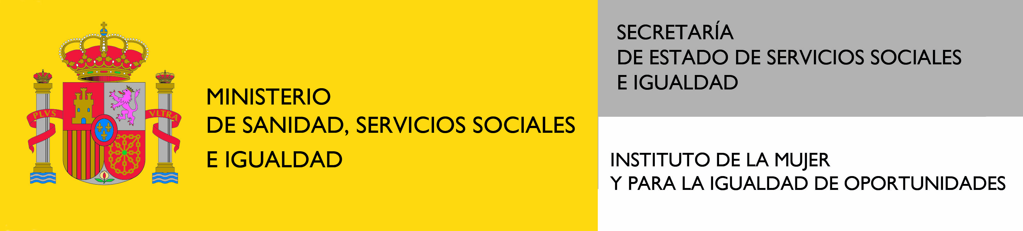

ANEXO V

MEMORIA FINAL JUSTIFICATIVA DE LA REALIZACIÓN DEL POSTGRADO SUBVENCIONADO ⁽⁾

CONVOCATORIA: SUBVENCIONES DESTINADAS A LA REALIZACIÓN DE POSTGRADOS DE ESTUDIOS DE GÉNERO. AÑO: 2017

1.- Entidad
N.I.F.:................................

2.- Denominación del Postgrado:

3.- Breve introducción al contenido del Postgrado:

4.- Periodo de ejecución del Postgrado:

5.- Número de usuarios/as directos/as:

6.- Modificaciones solicitadas: fecha y análisis de su necesidad:

7.- Metodología o instrumentos utilizados:

8.- Actuaciones realizadas:
ACTIVIDADES | LUGAR DE EJECUCIÓN | FECHA  INICIO | FECHA  FIN | NÚMERO USUARIAS/OS

9.- Objetivos previstos, cuantificados en la medida de lo posible:

10.- Resultados obtenidos del Postgrado, cuantificados y valorados

11.- Desviaciones:

12.- Conclusiones de aplicabilidad para la intervención social, en el ámbito de que se trate:

D/Dª ..................................................................................................., representante legal de la entidad, certifica la veracidad de todos los datos obrantes en la presente Memoria

................................, a ............ de ....................... de 201 _

Firma y sello.......................................................................

- En caso necesario, se puede adjuntar la documentación que se considere oportuna.

